«Праздник Пасхи»
МБДОУ детский сад «Чебурашка» пос.Строительный Бондарского района отмечал праздник Святой Пасхи 5 мая 2016 года.
Праздник подготовили:
Долотова Л.В.- руководитель кружка по духовно-нравственному воспитанию «Подарок к празднику»,
Паршина С.В.- музыкальный руководитель,
Выборнова Е.Н.- ведущий праздника.
На празднике присутствовали приглашённые:
Иерей Свято-Троицкого храма- отец Роман (Тимашов) ;
Глава района, председатель Совета народных депутатов Долотов Юрий Михайлович;
Родители, главный редактор газеты «Народная трибуна» Ладыженская О.Н.

Наступает весна, а вместе с нею в наш дом приходит самый светлый и любимый праздник - Пасха Христова. Отовсюду доносится колокольный звон. Этот праздник широко празднуется и в детских дошкольных учреждениях. В период пасхальной недели ребята расписывают яйца и готовят пасхальные поделки, знакомятся с древними обычаями и культурой. Ваня Ермаков, Вадим Дугин, Аня Глазкова, Настя Уланова, Ангелина Терина, Полина Хлынина, Маша Рукояткина, Ваня Фролов, Соня Зимнухова, Лера Золотарёва прекрасно рассказывали стихи.
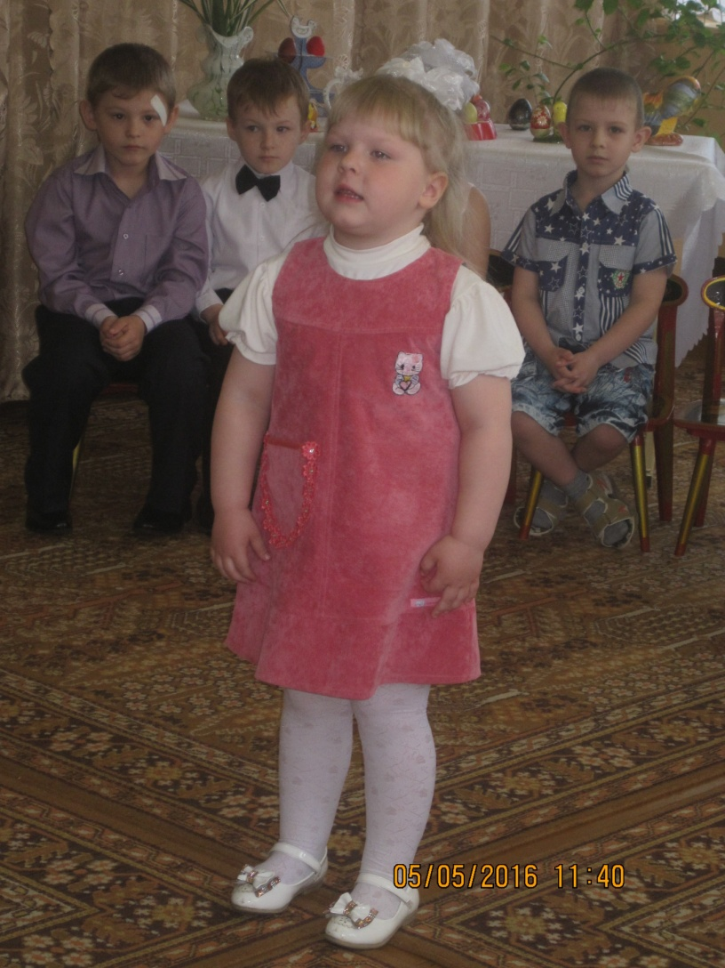
Исполняли песнопения под аккомпанемент на пианино Светланы Паршиной. Прозвучали песни «Спасибо Господи», «Пасху радостно встречаем», «Пошли нам « Боже», «Аллилуя», исполнили танец «Во поле берёзка стояла», играли в игры.
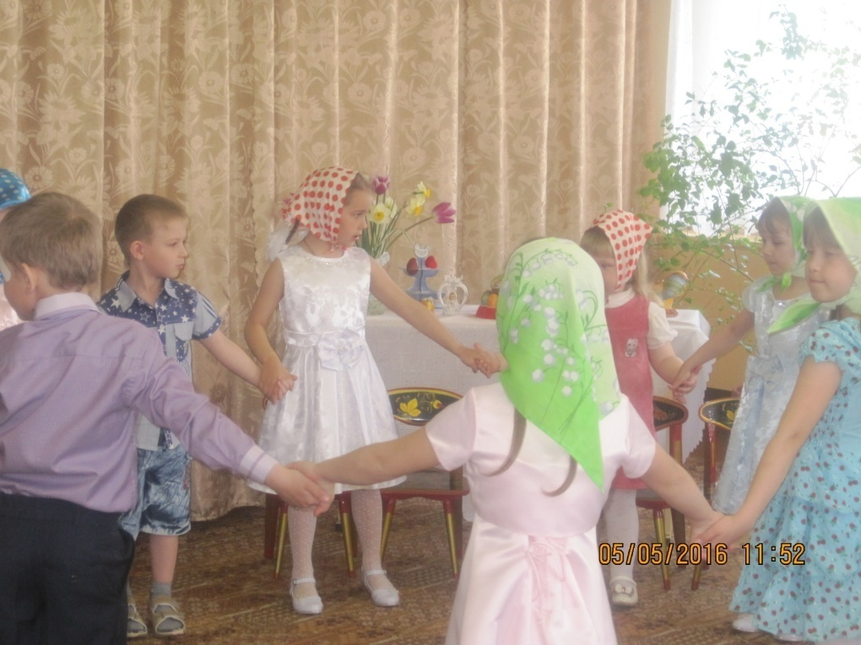
Дети были очень хорошо подготовлены и выступали со всей серьёзностью и ответственностью. Родители не остались в стороне и все пришли на праздник детей, и получили сделанные руками ребят бумажных птичек.
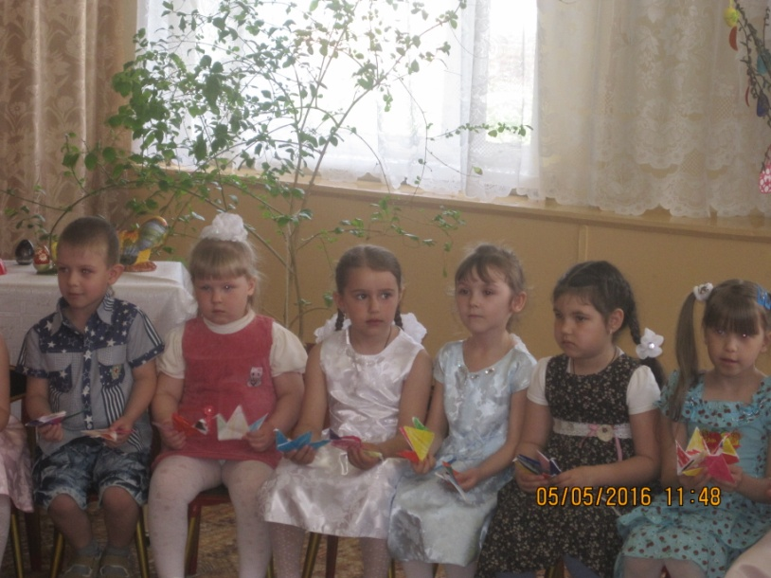
Настоятель Свято Троицкого храма отец Роман (Тимашов), председатель районного Совета народных депутатов Юрий Долотов, были гостями праздника и ребятам подарили пасхальные подарки. Пасха - время радости, и хочется пожелать всем надолго сохранить светлое и радостное настроение, пусть душа ваша наполнится любовью, добротой и надеждой.
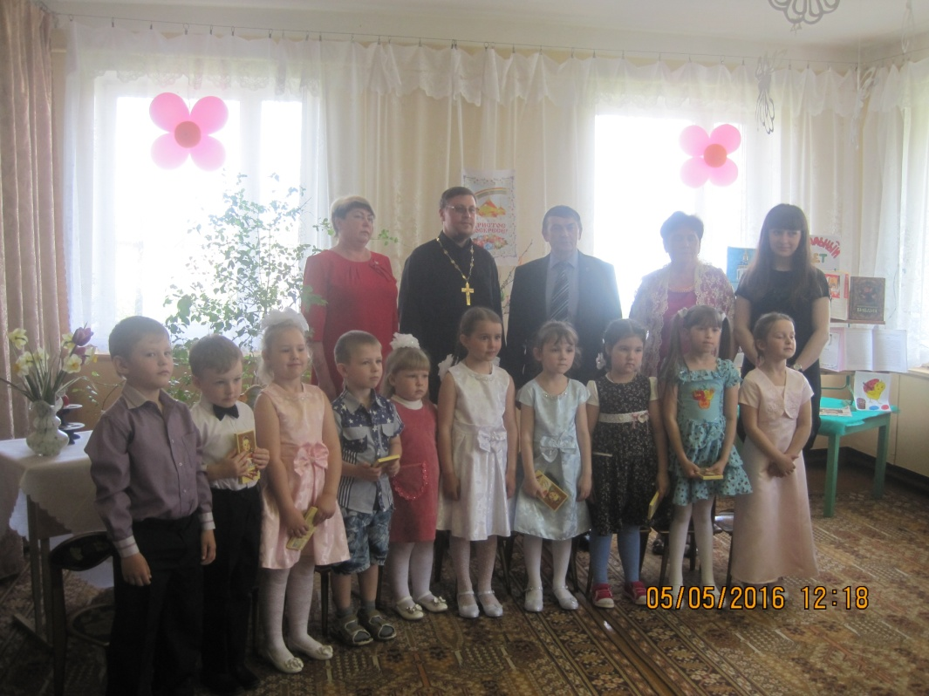

За такое выступление ребятам, музыкальному руководителю, воспитателям можно поставить оценку «отлично» по словам родителей.

